任务四 控制电动机
教师： 课型： 课时： 授课班级 ： 授课时间：

教学重点：1、交流、直流伺服电动机的工作原理。
2、步进电动机的结构和工作原理。
3、交流测速发电机、直流测速发电机的工作原理。
4、电磁调速电动机的结构和工作原理

教学难点：1、步进电动机的工作原理
2、电磁调速电动机的工作原理。
3、电磁调速异步电动机的拆修。

教学内容：
知识链接1 伺服电动机
伺服电动机亦称执行电动机，它具有一种服从控制信号要求而动作的职能，在信号来之前，转子静止不动；信号来到之后，转子立即转动；当信号消失，转子又能即时自行停转。由于这种“伺服”的性能，因此而命名。
常用的伺服电动机有两大类，以交流电源工作的称为交流伺服电动机；以直流电源工作的称为直流伺服电动机。
1、交流伺服电动机
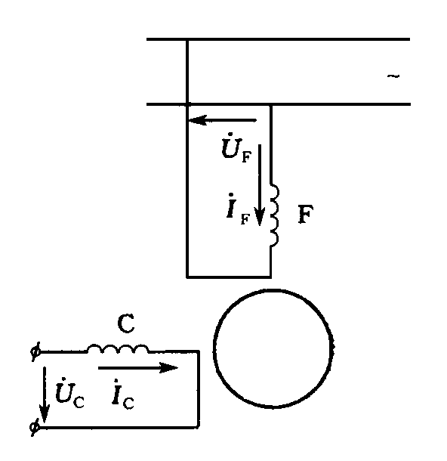
如图2-28所示是交流伺服电动机原理图，图中F和C表示装在定子上的两个绕组，它们在空间相差90°电角度。绕组F是由交流电压励磁，称为励磁绕组；绕组C是由伺服放大器供电而进行控制的，故称为控制绕组。转子为笼型。
图2-28 交流伺服电动机的原理图
交流伺服电动机的工作原理与单相异步电动机相似，当它在系统中运行时，励磁绕组固定地接到电源上，控制电压为零时，气隙内磁场为脉动磁场，电动机无法起动转矩，转子不转。若有控制电压加在控制绕组上，且控制绕组内流过的电流和励磁绕组内的电流不同相，则在气隙内建立一定大小的旋转磁场。此时就是一台分相式的单相异步电动机。
当励磁电压$U_{F}$为一常数，而信号控制电压$U_{C}$的大小变化时，则转子的转速相应变化。控制电压大，电动机转的快，控制电压小，电动机转得慢。当控制电压相位相反时，旋转磁场转向相反，导致转子也反转。在运行中如果控制电压变为零，电机是不会继续转动的，一旦$U_{C}$为零，电动机立即停转，这是交流伺服电动机的特点，也是自控制系统所要求的。关键在于交流伺服电动机的转子电阻$R_{2}$做得很大(比一般异步机大6～8倍左右)，所以它有下垂的机械特性。这也是和一般异步电动机的本质区别。
2、直流伺服电动机
直流伺服电动机是一种微型的直流电动机。输出功率一般在1～600W之间。直流伺服电动机有他励和永磁式两种方式(有时永磁式亦认为是他励式)。
直流伺服电动机的基本工作原理与一般直流电动机相同。
只要在励磁绕组中有电流通过且产生了磁通，当电枢绕组中通过电流时，这个电流与磁通相互作用而产生转矩使伺服电动机投入工作。这两个绕组其中的一个断电时，电动机立即停转。
可以通过改变其电枢电压或改变磁通来控制伺服电动机的转速，前者称为电枢控制，后者称为磁场控制。通常都采用电枢控制。因为电枢控制方式特性好且反应迅速。
知识链接2 步进电动机
步进电动机是将脉冲电信号转变为相应的角位移或线位移的控制电机，主要有反应式(磁阻式)、永磁式、混合式等。步进电动机直接受控于数字量，其工作特点如下：
（1）快速启动和停止。
（2）每一步转过的角度不受电压波动的影响。
（3）步进误差不会长期积累。
1、反应式步进电动机的基本结构
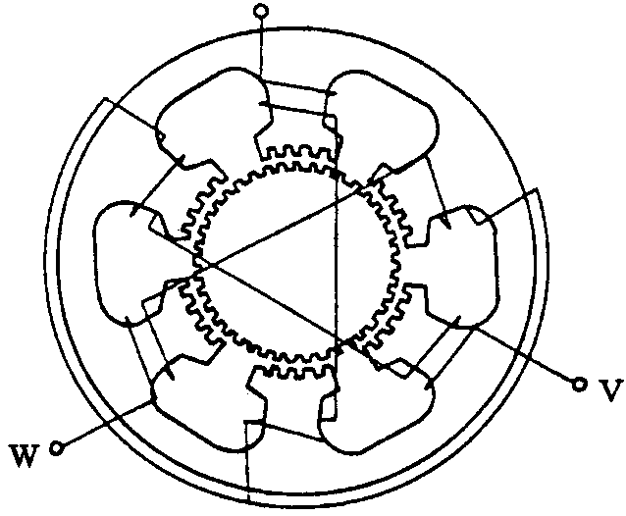
图2-29为反应式步进电动机结构示意图。
图2-29反应式步进电动机结构示意图
U
反应式步进电动机与其他电动机一样，也是由转子和定子构成。
（1）定子部分。铁心由硅钢片叠成，磁极一般为凸极式（成对出现），定子绕组为控制绕组。相数一般情况下m＝2～6，极数为2m。
（3）转子部分。铁心由硅钢片叠成。磁极一般为凸极式，不同之处是转子上无绕组。
2、反应式步进电动机的工作原理
图2-30所示的反应式步进电动机为三相六极结构，定子每个磁极占60。空间，每个磁极上有5个齿，转子有40个齿，每个占9。(即齿距角)空间，定子与转子的齿宽和齿距相等。
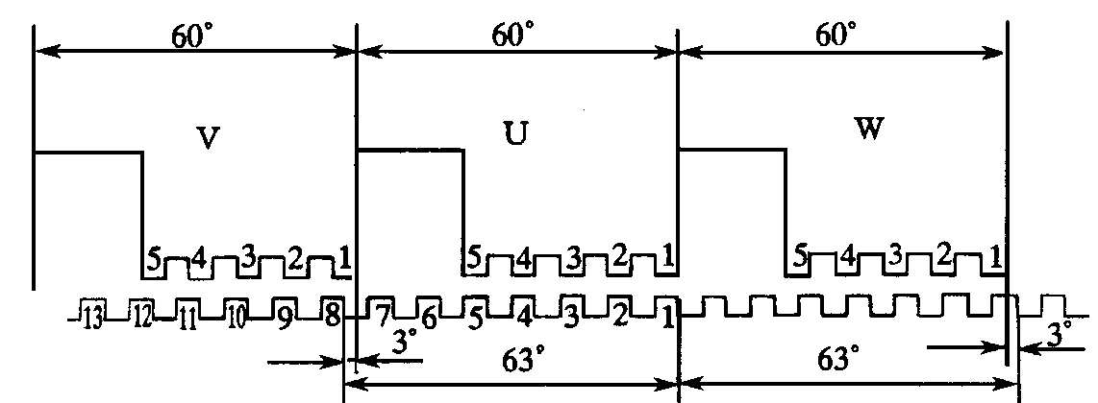
图2-30 反应式步进电动机定子、转子展开图

因为每个转子齿矩为9°，而每个定子磁极占60°，故每极下的齿数不会是整数，如果U相极下定子齿与转子齿正好对齐，那么V、W相极下的齿就分别和转子齿相差1/3个齿距(即3°)。如果此时给V相通电，因磁通按磁阻最小的路径闭合，从而产生磁阻转矩，转子就会顺时针转过3°，称为一个步距角；如果从起始位先给W相通电，同样的原理，转子向逆时针转过一个步距角(3°)。由此可见，当控制绕组以U—V—W—U的顺序通电时，电动机转子就按顺时针方向每个脉冲3°(一个步距角)的规律转动；如果改变通电顺序，按U—W—V—U方式通电，电动机转子就按逆时针方向每个脉冲3°(一个步距角)的规律转动。这就是三相单三拍的控制方式。“三拍”就是每个循环三次通电，“单”是指每次给一个线圈通电。除此之外还有三相单双六拍的控制方式。
步进电动机在近十年中发展很快，目前步进电动机的应用范围很广，在数控、工业控制和工业自动化、印刷机等系统中，都成功地应用了步进电动机。
知识链接3 测速发电机
测速发电机是一种检测元件，其基本任务是将机械旋转转换为电气信号。
测速发电机通常用连接轴和被测的机械连接，它能测量生产机械的瞬时转速。测速发电机的电动势E与旋转机械的转速成正比E＝Kn，式中K是比例系数。
测速发电机也有交流、直流两大类。交流测速发电机又有异步测速发电机与同步测速发电机之分；直流测速发电机又有他励式和永磁式两种。其中以直流测速发电机的应用较为广泛。
1、交流测速发电机
交流测速发电机有异步及同步两种。同步测速发电机是一种永磁式单相同步发电机，由于其电动势的频率随转速而改变，所以其电抗和负载阻抗的大小必然也随着转速而改变。这样，其输出就不再与转速成正比。因此使用范围不广。故重点介绍异步测速发电机的特性。
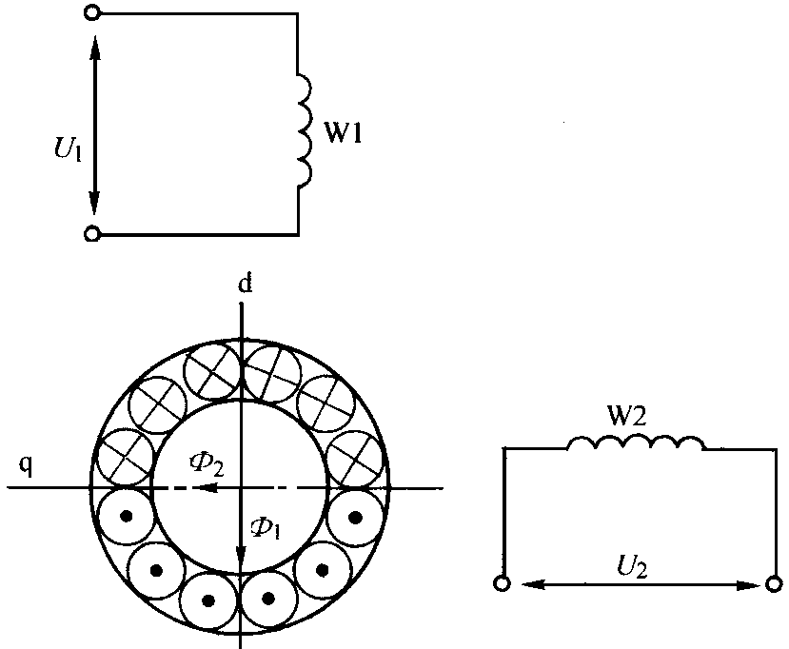
（1）结构。交流测速发电机通常采用空心杯形转子的结构形式。其定子结构与一般异步电动机相似，由硅钢片迭成铁心，定子上放置两套彼此在空间上相差90°电角度的绕组，一套为励磁绕组，接在交流电源上，另一套为输出绕组，产生输出电压。
图2-31 交流测速发电机原理图
（2）工作原理。如图2-31所示，当测速电机的转子静止时，接到单相交流电源上的励磁绕组，产生单相脉动磁场，此磁场虽然能在转子中产生感应电动势，但由于输出绕组的轴线与励磁绕组的轴线互相垂直，故此感应电动势在转子中产生电流，并形成磁通，可是其轴线与励磁绕组重合，故输出绕组中不会产生感应电动势，则输出电压为零。而当转子由被测机构拖动旋转时，转子与励磁磁场存在相对运动，$Φ_{1}$在转子中产生的感应电动势$e_{2}$的大小就与转速成正比，而相位上则滞后于$Φ_{1}$90°，这个电动势$e_{2}$在转子中产生电流$i_{2}$，由于电阻较大，$i_{2}$产生的交变磁通$Φ_{2}$基本上与感应电动势$e_{2}$同相位，也就是此励磁绕组产生的$Φ_{1}$滞后90°，而和输出绕相的轴线一致，于是$Φ_{2}$就可以在输出绕组中产生感应电动势。此感应电动势的数值与转子转速成正比。所以输出电压就代表与之相应的转子转速。输出电压的大小与转速成正比，而其频率与电源频率一致，是不变的，与转速无关。
2、直流测速发电机
直流测速发电机与普通型直流发电机相同，由于功率小，磁极可由永久磁铁制成，励磁方式也几乎只采用他励式。
直流测速发电机的工作原理和直流发电机相同。励磁绕组接在直流电源上，电枢绕组作为输出绕组。电枢电动势与转速n成正比。为电枢绕组接上负载时，电枢绕组中会因为出现电流而产生电枢反应。使主磁通去磁。这样电枢端电压就不会再和转子转速成正比，给测量带来误差。一般输出端应配接高阻抗负载为妥。
知识链接4 电磁调速电动机
电磁调速电动机又名滑差电动机。它是一种无级变速电动机，由三相笼式异步电动机、电磁转差离合器和测速发电机三部分组成。
1、结构
电磁调速异步电动机的结构特点，是在一台普通的异步电动机之外，尚有一个电磁转差离合器。离合器实质也是一台电动机，借磁场作用将主动轴的转矩传递到从动轴(输出轴)，离合器有两个旋转部分，即电枢和磁极如图2-32所示。
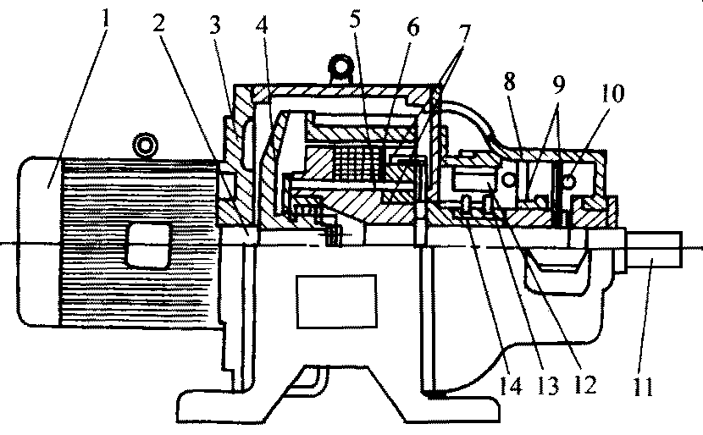
l一电动机 2一主动轴 3一法兰端盖 4一电枢 5一工作气隙
6一励磁线圈 7一磁极 8一测速机定子 9一测速机磁极
l0一永久磁铁 ll一输出轴 12一刷架 13一电刷 14一集电环
图2-32 电磁调速异步电动机

电枢由铸钢翻成圆筒形。直接由异步电动机(原动机)拖动，为了散热，电枢上带有风叶、散热箱。
磁极制成爪形结构，其轴与被拖动的机械相连接(输出轴)，磁极的励磁线经集电环通入直流励磁。磁极的极性分布，如图2-33所示。

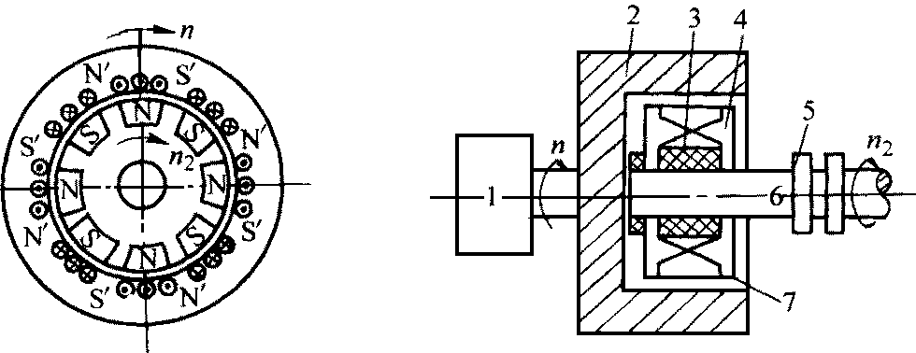
1一电动机 2一电枢 3一励磁线圈 4一爪形磁极
5一集电环 6一输出轴 7一气隙
图2-33 转差离合器示意图

2、工作原理
电磁调速电动机的无级调速，主要是通过转差离合器来实现的。当磁极上励磁线圈通人直流励磁后，磁极产生磁通，经过爪级一气隙一爪极而闭合。在原动机带动后，离合器的电枢就随着电动机一起以转速n在磁场中旋转，于是电枢与磁极便有相对运动。根据电磁感应定律可知，电枢切割磁场将产生电动势。由于电枢由整块铸钢做成，因而产生涡流。涡流与磁场相互作用产生转矩，迫使磁极作为从动部分随之旋转，与异步电动机相似。磁极的转速必须低于电枢的转速。只有这样才能产生转矩，所以叫做转矩离合器。不过异步机的旋转磁场是由三相交流电流产生的，而转差离合器的磁场由直流电流产生的，依靠电枢的转动才起着旋转磁场的作用。
当离合器的从动轴上带有一定负载时，励磁电流的大小就决定了从动部分转速的高低，励磁电流愈大，磁场愈强，电枢感应电动势和涡流愈大，转速就愈高。同理，励磁电流愈小，转速就愈低。所以通过控制装置(如可控硅整流装置)改变励磁线圈中电流的大小就可以无级地改变输出轴转速的高低。
电磁调速电动机的调速范围可达1:lO(120～1200r/min)，功率在0.6～lOOkW之间。这种电动机调速范围广，速度调节平滑，起动转矩大，控制功率小，控制简单。缺点是机械特性软，稳定性差，在低速时，离合器的的效率和输出功率都比较低。
操作分析 电磁调速异步电动机拆修
（一）实训目的
掌握电磁调速异步电动机的拆修。
（二）实训器材
1、工具 常用电工工具、活动扳手、手锤、木锤、紫铜棒等。
2、仪表 万用表、兆欧表
3、器材 电磁调速异步电动机一台。
（三）实训方法
1、 电磁调速异步电动机的拆修
(1)拆开异步电动机端固定螺钉，可将电动机连同固定在其轴上的磁极一同抽出(也有相反的安装形式，即电枢装在电动机轴上，则此时将电枢一同抽出)，再检查异步电动机。
(2)由测速发电机端拆下测速发电机定子，取出转子，再将铝盖取下，可检查电磁转差离合器的外轴承。
(3)拆开导磁套的固定螺钉，并将离合器励磁线圈的引线从接线板上拆下，然后将导磁套和电枢一起抽出。再将电枢拆下，取下轴承铝盖，检查内轴承。
(4)若只需检查内轴承时，也可以不拆导磁套，直接由电动机一侧(此时电动机及磁极已拆下)拆下电枢。再取下铝盖，检查内轴承。
(5)若需要更换内轴承时，可将轴承铝盖取下，由装电枢的一侧用紫铜棒轻敲轴头，将轴连同轴承一并抽出。再由轴上取下轴承，然后更换轴承，轴承中一般加二硫化钼润滑剂。
(6)在装配电枢时，必须注意顶住从动轴端，以免铝盖受力而变形。
(7)若电磁转差离合器的励磁线圈烧损需要更换时，可先按步骤(3)拆下电枢，然后旋下固定励磁线圈的螺钉及绝缘垫块，再由导磁套上抽出励磁线圈。按原来的尺寸规格用漆包线及绝缘材料重绕后，再装配好。
(8)测速发电机转子的磁环均为永磁式，一般用钼铁氧体非金属磁钢，质地硬且脆，拆装时必须特别注意不要损坏，在拆下时应两侧同时用力轻稳撬出。装配时，宜用套圈衬垫，再用锤子轻轻敲人。
2、检查内、外轴承润滑脂状况，若已干涸或变质，则拆下洗净后，重新加润滑脂。
3、检查励磁线圈直流电阻及对地绝缘电阻，观察线圈外表绝缘状况，若确认已损坏者，则需更换。
4、检查三项异步电动机是否完好。
5、重新装配好电磁调速异步电动机，并通电试运行。
（四）注意事项
在拆装时不允许损坏零部件。

